**"아낌없이 기부할 수 있어 보람느낍니다" - 강수돌 교수 기부식**

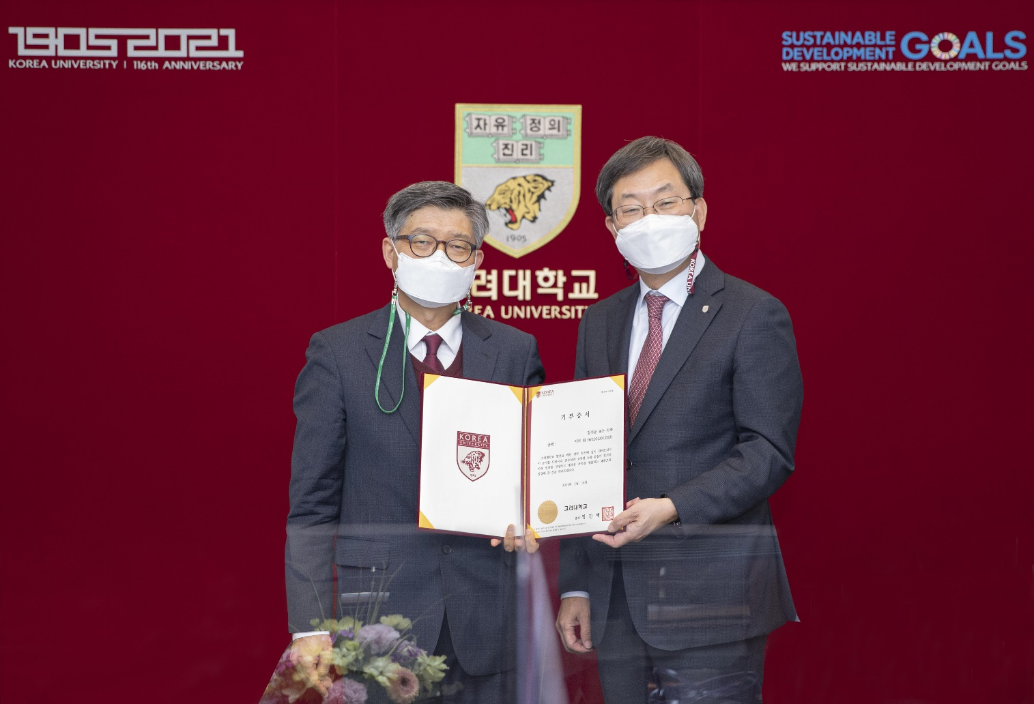

[사진] 강수돌 전 고려대 교수(왼쪽)가 정진택 총장(오른쪽)과 기념촬영을 하고 있다.

**“큰 울타리가 되어준 고려대에 진심으로 감사함 느껴”**

**“학교에 기부하는 게 가장 의미있다고 여겨”**

25년간의 교원직을 마치고 최근 명예 퇴임한 강수돌 고려대학교 글로벌비즈니스대학 융합경영학부 교수가 반평생을 봉직했던 고려대학교와 후학들을 위해 2억 원을 기부했다.

고려대학교(총장 정진택)는 3월 18일(목) 오후 2시 30분 고려대 본관 총장실에서 <강수돌 교수 고려대학교 발전기금 기부식>을 열었다. 이날 기부식에서는 강수돌 교수 가족과 정진택 총장, 김영 세종부총장, 구상회 글로벌비즈니스대학장, 송혁기 대외협력처장, 김상호 입학홍보처장 등이 참석했다. 강수돌 교수의 기부금은 세종캠퍼스 건축기금 1억, 글로벌비즈니스대학 발전기금 1억으로 각각 쓰이게 된다.

강수돌 교수는 “1996년 시간 강사 시절부터 2021년 2월까지 약 25년간 연구와 강의를 할 수 있게 울타리가 되어준 고려대에 진심으로 감사하다.”며 “한곳에 오랫동안 있어서 남다른 애정이 생긴 만큼 고려대는 내게 특별한 곳”이라고 감사의 말을 전했다.

또한 이번 기부에 대해 “앞으로 고려대가 한국 발전의 구심이 될 세종시에서 더욱 발전하는데 작은 디딤돌이 된다면 좋겠다. 고려대가 세종시와 함께 무한히 성장해나가길 바란다.”고 소감을 밝혔다. 이어 “그간 제 옆에서 음양으로 도와준 아내 역시 다른 곳보다 고려대에 기부하는 게 가장 보람이 있지 않겠냐는 의견을 주었고, 그런 의견을 준 아내에게 감사한다.”라고 말했다.

끝으로 강수돌 교수는 “고려대가 내세우는 자유, 정의, 진리 3대 철학에 맞게 연구, 강의, 생활이 이뤄지길 바란다.”라며 “코로나 19 상황이지만 절대 움츠러들지 말고 고려대의 상징인 호랑이의 기상처럼 호연지기를 발휘하면서 사회를 비추는 등불이 되길 바란다.”라고 당부의 말을 아끼지 않았다.

이날 기부식에서 정진택 총장은 “25년 동안 교원으로 봉직하시는 동안 연구와 후학 양성에 헌신해 주시고, 성실하고 따뜻한 마음으로 학교 발전에 큰 공을 세워주신 강수돌 교수님께 감사드린다.”라며 “퇴직하신 후에도 학교 발전에 큰 힘을 실어주시려는 마음은 모든 고대인에게 큰 귀감이 될 것이다.”라며 감사를 표했다.

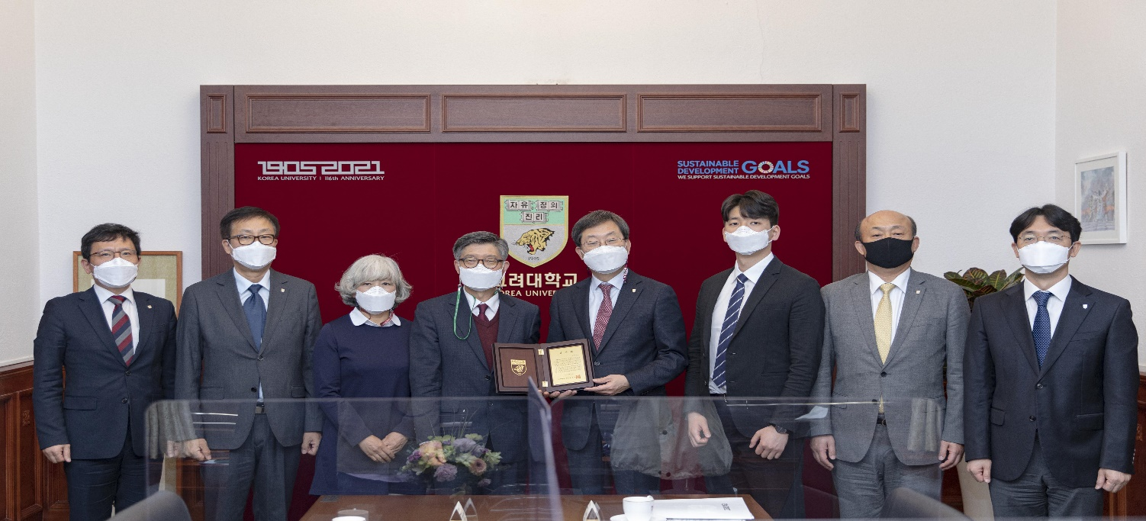

한편, 강수돌 교수는 1985년 서울대 경영학과를 졸업하고, 1987년 서울대에서 경영학과 석사학위를, 1994년 독일 브레멘대학교 대학원에서 경영학 박사학위를 받았다. 1995년부터 한국노동연구원(KLI) 연구위원, 미국 위스콘신대, 캐나다 토론토대, 독일 베를린대, 스웨덴 칼스타드대 객원 교수, 세종시 조치원읍 신안1리 마을 이장, 세종환경운동연합 공동대표 및 상임대표 등을 지냈다. 1996년부터 1년간 고려대 서울캠퍼스 경영학과 시간 강사를, 1997년부터 24년간 고려대 융합경영학부 교수로 재직하며 총 25년을 고려대와 함께 했다.

자료 및 사진 제공: 고려대학교 커뮤니케이션팀